公司简介

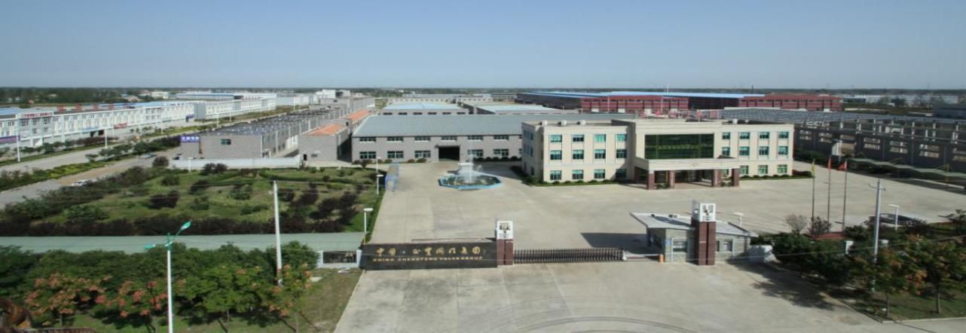

正丰阀门集团位于黄海之滨，江苏省滨海经济开发区工业园北区世纪大道北侧99号。公司专业生产暖通阀门、水系统阀门等，其前身是1991年创建于上海江桥镇华江路的上海正丰阀业有限公司，2001年正丰阀业与港方合资成立上海正丰阀门制造有限公司，迁址于上海市嘉定区黄渡工业园区（上海市曹安公路3999号），占地面积21700平方米。2008年，正丰人为让企业生产向系列化、标准化、规模化发展，在江苏滨海当地政府关心支持下，通过近一年的辛勤建设，将阀门生产基地及研发中心定址于江苏省滨海泵阀工业园，并于2009年正式成立了正丰阀门集团。今天，正丰阀门集团总占地面积达141500平方米，建有多座现代化车间，配备了上千台现代化设备、拥有一支专业的设计团队和管理团队以及数百名具有强烈敬业精神的“一专多能”的优秀员工，使得集团在阀门的设计、生产制造上提升到一个崭新的台阶。

正丰阀门集团不仅建有现代化的生产车间和综合办公楼，而且还设有CAD阀门设计中心，现代化理化实验室，阀门动水测试系统等配套设施。集团还积极推行“产、学、研”相结合，利用社会丰富的人才资源、技术资源，与著名高校、科研院所联手设计、开发，使阀门产品达到中外技术同步水平，实现了“以国代进”，极大地满足了市场对高精尖端阀门产品的需求。

正丰阀门集团管理体系完善，产品质量精良，公司通过了ISO9001（DNV）质量管理体系认证、ISO14001环境体系认证、ISO18001职业健康安全管理体系认证、美国API6D认证、欧盟CE认证，获得了压力管道元件制造安全注册许可证（TS认证）、上海市名牌产品、上海市饮用水设备卫生许可批件、重合同守信用。

企业证书、产品由PICC中国人民保险公司承保质量责任险，是中国工程建设标准化协会推荐的绿色建筑节能产品、中国建筑金属结构协会给水排水设备分会常务委员单位、中国消防协会会员，是中国阀门协会理事单位。

正丰阀门集团一贯坚持 “靠科技创正丰品牌，凭质量赢客户满意” 的企业经营宗旨，获得良好的市场信誉和稳定的客户网，公司资信等级始终为“AAA”级。我们拥有完善的销售体系和售后服务体系，产品销售遍布全国，部分产品远销欧洲、中东及东南亚等国家和地区。

正丰集团真诚希望与您合作，共同把中国阀门产品的制造和应用推向一个崭新的阶段。